ASSUNTO :. INDICO A SECRETARIA COMPETENTE A REALIZAÇÃO DE OPERAÇÃO TAPA BURACOS NA AVENIDA BENEDITO MARQUES DE CAMARGO, NO JARDIM LINDA CHAIB.

DESPACHO

SALA DAS SESSÕES ____/____/_____

PRESIDENTE DA MESA

INDICAÇÃO Nº , DE 2016

SENHOR PRESIDENTE,
SENHORES VEREADORES,

INDICO ao Exmo. Senhor Prefeito Municipal Luiz Gustavo Antunes Stupp juntamente a secretaria competente a realização de operação tapa buracos na Avenida Benedito Marques de Camargo, no Jardim Linda Chaib.

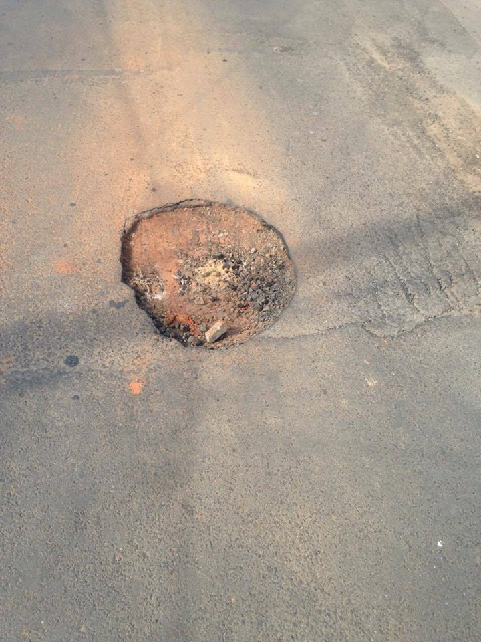

SALA DAS SESSÕES “VEREADOR SANTO RÓTOLLI”, aos 24 de junho de 2016

VEREADOR LUIS ROBERTO TAVARES

